Заняття 14
Практична робота № 14
Тема: Палеоекологія Палеогенового періода (65,5 – 23,03 млн.р.т.)
Мета: вивчити особливості палеоклімату, тектонічних процесів, розвитку біоти в Палеогеновому періоді Кайнозойської ери.
Хід роботи
Завдання 1. Вивчіть схему розташування континентів в Палеогеновому періоді (Рис. 1А) і дайте відповіді на наступні запитання:
1) Який цикл гороутворення був в Палеогеновому періоді? __________________________________
2) Як були розташовані континенти в Палеогеновому періоді? _______________________________
____________________________________________________________________________________________
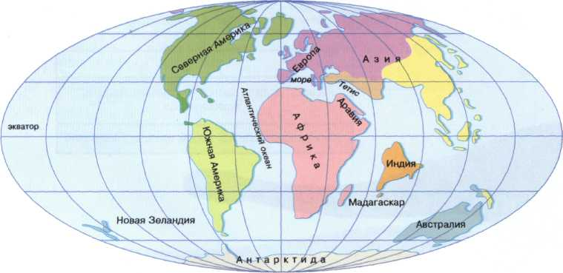
Рис. 1 А. Розташування континентів в Палеоцені Палеогенового періода.

3) В яку епоху Палеогенового періода відбувались інтенсивні вулканічні виверження? __________
4) Як ці події вплинули на кліматичні умови в Палеогеновому періоді (Рис. 1 Б)? _______________
__________________________________________________________________________________________________________________________________________________________________________
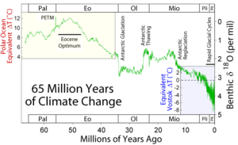
Рис. 1Б. Зміни температури навколишнього середовища в Палеогеновому періоді. По осі ОХ – геологічний час, млн.р.; по осі ОУ – середні температури. Де: Pal – Палеоцен; Eo – Еоцен; Ol- Олігоцен; Mio – Міоцен.

5) Чому 55 млн.р.т. був зареєстрований Палеоцен-Еоценовий термальний максимум? ___________
_____________________________________________________________________________________
_____________________________________________________________________________________
6) Якими були наслідки Палеоцен-Еоценового термального максимума для екосистем Землі? ____
_____________________________________________________________________________________
7) Назвіть причини, які викликали розвиток гіпоксії в океанах під час Палеоцен-Еоценового термального максимума _______________________________________________________________
_____________________________________________________________________________________
8) Якою є причина накопичення на дні океана метану? _____________________________________
__________________________________________________________________________________________________________________________________________________________________________
9) Як вплинув вихід метану з дна океана на кліматичні умови і на життєспроможність морських екосистем? __________________________________________________________________________
__________________________________________________________________________________________________________________________________________________________________________
10) Чому Палеоцен-Еоценовий термальний максимум тривав всього 200 000 років? Які фактори сприяли зниженню температури на Землі? ________________________________________________
_____________________________________________________________________________________
11) Що таке «ефект азоли»? (Рис. 1 В) ___________________________________________________
__________________________________________________________________________________________________________________________________________________________________________
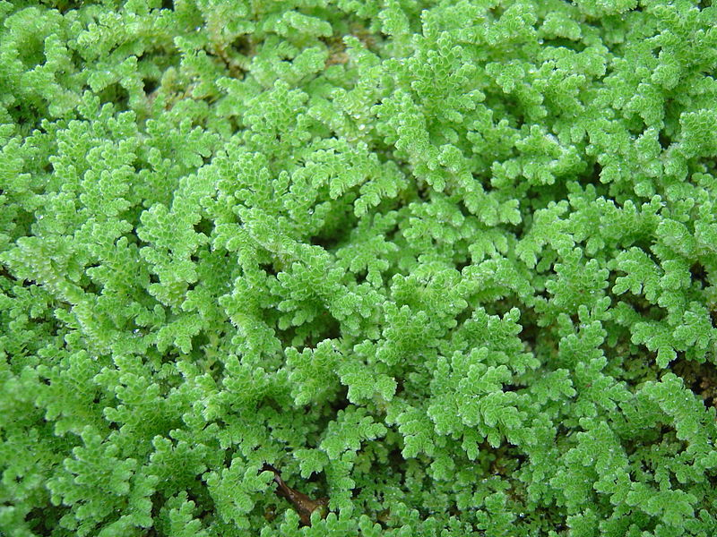
Рис. 1 В. Сучасна водна папороть азола (Azolla filiculoides). Вважають, що швидке розповсюдження подібних організмів в Еоцені сприяло видаленню вуглекислого газу з атмосфери і зниженню температури навколишнього середовища.

12) Як Ви вважаєте, який з факторів – біотичний чи абіотичний - відіграв провідну роль в зниженні концентрації вуглекислого газу в навколишньому середовищі наприкінці Палеоцен-Еоценового термального максимума? ____________________________________________________
__________________________________________________________________________________________________________________________________________________________________________
13) Якими є причини підвищення температур на Землі під час середньо-Еоценового кліматичного оптимума? __________________________________________________________________________
_____________________________________________________________________________________
14) Якими були наслідки Еоценового кліматичного оптимума для екосистем Палеогенового періода?_______________________________________________________________________________________________________________________________________________________________________________________________________________________________________________________
15) В яку епоху Палеогенового періода відбувалось інтенсивне гороутворення? Перерахуйте гірські системи, які при цьому сформувались _____________________________________________
__________________________________________________________________________________________________________________________________________________________________________
16) Як змінилось взаємне розташування континентів 34 – 33,5 млн.р.т. наприкінці Еоценової епохи Палеогенового періода (34 млн.р.т.)? ____________________________________________________
_____________________________________________________________________________________
17) Чому наприкінці Палеогенового періода істотно похолодало і сформувалось покривне зледеніння в Антарктиді 30 млн.р.т.? (Рис. 1Б) ____________________________________________
__________________________________________________________________________________________________________________________________________________________________________
18) До яких наслідків для екосистем Землі призвело пізньо-еоценове зниження температури навколишнього середовища? ___________________________________________________________
__________________________________________________________________________________________________________________________________________________________________________

Завдання 2. Динамічні та еволюційні зміни в екосистемах в ході Палеоцен-Еоценового термального максимуму. На малюнку 2 представлені зміни флори на території Бігхорн, Вайомінг, США (Bighorn Basin, Wyoming, United States) до, під час і після Палеоцен-Еоценового термального максимума.
1) Вкажіть на схемі часову межу Палеоцен-Еоценового термального максимума (Рис. 2) _________
2) Як змінився склад флори на території, яка досліджувалась, під час Палеоцен-Еоценового термального максимума? ______________________________________________________________
__________________________________________________________________________________________________________________________________________________________________________
3) Що відбулось з флористичним складом на даній території після завершення Палеоцен-Еоценового термального максимума? ____________________________________________________
__________________________________________________________________________________________________________________________________________________________________________
4) Що таке динамічні зміни в екосистемах? ______________________________________________
_____________________________________________________________________________________
5) Що таке еволюційні зміни в екосистемах? ______________________________________________
_____________________________________________________________________________________
6) Перерахуйте, які типи динамічних ритмів в екосистемах Вам відомі: ______________________
__________________________________________________________________________________________________________________________________________________________________________
7) Які фактори навколишнього середовища викликають появу динамічних ритмів в екосистемах? _
__________________________________________________________________________________________________________________________________________________________________________
8) Астрономічні ритми якої тривалості ще не викликають еволюційних змін в екосистемах? _____
_________________________________________________________________________________________________________________________________________________________________________
9) На території, що досліджувалась (Бігхорн, Вайоминг, США), до Палеоцен-Еоценового термального максимума були вологі тропики. Проте, під час Палеоцен-Еоценового термального максимуму ця територія почала відноситись до сухих тропіків. Аналіз рослинних фосилій іншої території, яка зберегла на межі Палеоцен-Еоцену статус вологих тропіків, показав відсутність вимирань видів рослин + максимальну швидкість диверсифікації видів. Чому рослини на цих двох територіях по-різному прореагуовали на підвищення температури навколишнього середовища під час Палеоцен-Еоценового термального максимума? _______________________________________
_____________________________________________________________________________________________________________________________________________________________________________________________________________________________________________________________________________________________________________________________________________________________________________________________________________________________________________________________________________________________________________________________________________________________________________________________________________________________________________________________________________________________________________________________________________________________________________________________
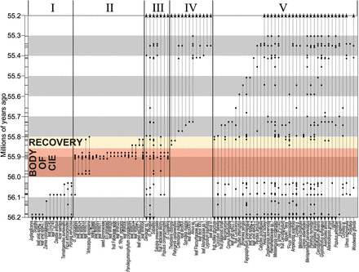
Рис. 2. Розподіл в часі фосилій 91 таксону рослин, типових для Палеогенового періода на території Бігхорн, Вайомінг (США). По осі ОХ – таксони рослин, типових для даного періода; по осі ОУ – геологічний час, млн.р. Де: I – типи рослинності, характерні лише для Палеоцену; II – типи рослинності, які з`явились тільки під час Палеоцен-Еоценового термального максимума за рахунок міграції з інших територій; III – рослини, характерні для даної території протягом всього Палеогенового періода; IV - рослини, які вперше з`явились на даній території після Палеоцен-Еоценового термального максимума; V – рослини, які мешкали на даній території до Палеоцен-Еоценового термального максимума і після нього, але не під час нього.

Завдання 3. Фактори, які викликають диверсифікацію рослин. Згідно одних досліджень – диверсифікацію груп рослин викликають скачки температури; згідно інших даних – зміни концентрації вуглекислого газу в навколишньому середовищі. На малюнку 3 представлені графіки залежності швидкості диверсифікації дощових тропічних лісів в Палеогеновому періоді від концентрації вуглекислого газу (А) та від температури навколишнього середовища (Б).
1) Який показник змінився раніше – зросла температура навколишнього середовища чи збільшилось видове різноманіття рослин (Рис. 3 Б)? _______________________________________
_____________________________________________________________________________________
2) Який показник змінився раніше – зросла концентрація вуглекислого газу в навколишньому середовищі чи збільшилось видове різноманіття рослин (Рис. 3 А)? ___________________________
_____________________________________________________________________________________
3) Як Ви вважаєте, згідно проаналізованим графікам, зміни якого фактора – температури навколишнього середовища чи концентрації вуглекислого газу – є пусковим механізмом диверсифікації рослин у вологому тропічному лісі? ________________________________________
_____________________________________________________________________________________
4) Чи відомі Вам приклади, коли зміни концентрації вуглекислого газу в навколишньому середовищі сприяли появі нових груп рослин? ____________________________________________
__________________________________________________________________________________________________________________________________________________________________________
Рис. 3. Залежність видового різноманіття організмів від концентрації вуглекислого газу (А) та від температури навколишщнього середовища (Б). По осі ОХ – геологічний час, млн.р.; по осі ОУ – видове різноманіття організмів ( - відкриті квадратики); концентрація вуглекислого газу в навколишньому середовищі ( - забарвлені кола); температура навколишнього середовища за різними джерелами (- забарвлені квадратики, - відкриті трикутники і т.н.).

Завдання 4. Ссавці наприкінці Палеоцену та в Еоцені Палеогенового періода. На малюнку 4 представлена крива змін середніх температур в різних ярусах Палеоцена та Еоцена, а в таблиці 1 наведені дані про динаміку різноманіття родів ссавців на території Північної Америки в Палеоцені – Еоцені Палеогенового періода. Проаналізуйте дані, наведені в таблиці 1, і дайте відповіді на наступні запитання:
1) Як високі температури Палеоцен-Еоценового термального максимуму вплинули на різноманіття родів ссавців? Для порівняння використовуйте дані для пізнього Палеоцену __________________
____________________________________________________________________________________
2) Як відбувалось відновлення родів ссавців після Палеоцен-Еоценового термального максимума?
__________________________________________________________________________________________________________________________________________________________________________
3) Як високі температури Еоценового кліматичного оптимума вплинули на ссавців в Палеогеновому періоді? _______________________________________________________________
_____________________________________________________________________________________
4) Що відбувалось з родами ссавців в період після завершення Еоценового кліматичного оптимума? ___________________________________________________________________________
__________________________________________________________________________________________________________________________________________________________________________
5) Чому цей часовий проміжок називається Бріджеріанська фауністична катастрофа (Bridgerian Crash)? ______________________________________________________________________________
_____________________________________________________________________________________
6) Чому високі температури Палеоцен-Еоценового термального максимума і Еоценового кліматичного оптимума по-різному вплинули на ссавців? ___________________________________
_______________________________________________________________________________________________________________________________________________________________________________________________________________________________________________________________
7) Чому принципово відрізняються за динамікою родів ссавців відновлювальні періоди після Палеоцен-Еоценового термального максимума і після Еоценового кліматичного оптимума? ______
_______________________________________________________________________________________________________________________________________________________________________________________________________________________________________________________________
Рис. 4. Зміни середніх температур в Палеоцені – Еоцені Палеогенового періода. По осі ОХ – середні температури навколишнього середовища, С⁰; по осі ОУ – геологічний час, млн.р. Де: PETM – Палеоцен-Еоценовий термальний максимум; EECO – Еоценовий кліматичний оптимум; Bridgerian Crash - Бріджеріанська фауністична катастрофа.

Таблиця 1. Міграції, диверсифікація та вимирання родів ссавців на території Північної Америки в пізньому Палеоцені – Еоцені.
Геологічний час: | Кількість родів ссавців, %:
Геологічний час: | Роди - іммігранти, %: | Нові роди, %: | Вимерлі роди, %:
Пізній Палеоцен: | 2,7 % | 12,5 % | 13 %
Палеоцен-Еоценовий термальний максимум: | 12,5 % | 29,2 % | 2,8 %
Ранній Еоцен, відновлення після Т⁰ максимума: | 0 % | 9,4 % | 7 %
Еоценовий кліматичний оптимум: | 1,4 % | 21,4 % | 18,4 %
Бріджеріанська фауністична катастрофа: | 2 % | 10 % | 22,5 %

Завдання 5. На малюнку 5 показана швидкість процесів диверсифікації рослин з групи Sapindaceous протягом Кайнозойської ери.
1) В якому геологічному періоді з`явились рослини групи Sapindaceous? ______________________
2) В яку епоху Палеогенового періода прискорюється диверсифікація рослин групи Sapindaceous?
_____________________________________________________________________________________
3) Які кліматичні зміни відбулись в дану епоху? ___________________________________________
_____________________________________________________________________________________
4) Чому диверсифікація групи не відбувалась в Крейдяному періоді і на початку Палеогенового періода? _____________________________________________________________________________
_____________________________________________________________________________________
5) Як вплинуло подальше зниження температури навколишнього середовища на швидкість диверсифікації рослин даної групи? _____________________________________________________
6) На межі Олігоцену-Міоцену – температури навколишнього середовища призупинили зниження. Проте, швидкість диверсифікації рослин з групи Sapindaceous зросла ще більше. Як Ви вважаєте, які ще фактори, окрім зниження температури, вплинули на швидкість процесів диверсифікації у даних рослин? ________________________________________________________________________
_____________________________________________________________________________________
7) Як Ви вважаєте, в якому напрямку йшли процеси диверсифікації рослин групи Sapindaceou в Кайнозойському періоді? ______________________________________________________________
_____________________________________________________________________________________
Рис. 5. Диверсифікація рослин групи Sapindaceous в Кайнозойській ері. По осі ОХ – геологічний час, млн.р.; по осі ОУ – температура навколишнього середовища (суцільна лінія); швидкість диверсифікації групи Sapindaceous (стовпчикова гістограма). Де: Cretaceous - Крейдяний період; Paleocene – Палеоцен; Eocene – Еоцен; Oligocene – Олігоцен; Miocene – Міоцен.

Контрольні запитання:
1. Поняття «кріоера». Основні кріоери в геологічній історії Землі. Фактори, які впливають на формування покривного зледеніння.
2. Кліматичні умови в палеоцені. Причини палеоцен-еоценового термального максимума та його наслідки.
3. Відновлення екосистем після крейдяного вимирання видів. Причини виходу ссавців та птахів до крупнорозмірного класу.
4. Кліматичні умови в еоцені. «Ефект азоли» (49 млн.р.т.). Причини потепління в середині еоцену.
5. Тектонічні події наприкінці еоцену. Причини формування покривного зледеніння в Антарктиді (33 млн.р.т.).
6. Біота в еоцені.
7. Причини масового вимирання видів в еоцені (34 млн.р.т.).

Основна література:
1. Веклич М.Ф. Проблемы палеоклиматологии. – К., Наук. Думка, 1987. – 190 с.
2. Хаин В.Е., Короновский Н.В., Ясаманов Н.А. Историческая геология: Учебник. – М.: Изд-во МГУ, 1997. – 448 с.
3. Рухин Л.Б. Основы общей палеогеографии. – Л.: Гостоптехиздат, 1962. – 628 с.
4. Михайлова И.А., Бондаренко О.Б. Палеонтология. 2-е изд., перераб. и доп.: Учебник. М.: Изд-во МГУ, 2006. – 592 с.
Додаткова література:
1. Борзенкова И.И. Изменение климата в кайнозое. Л., 1992.
2. Палеогеновая система. Стратиграфия СССР. М., 1975.
3. Проблемы палеогеографи и палеоклиматологии. Л., 1982.

